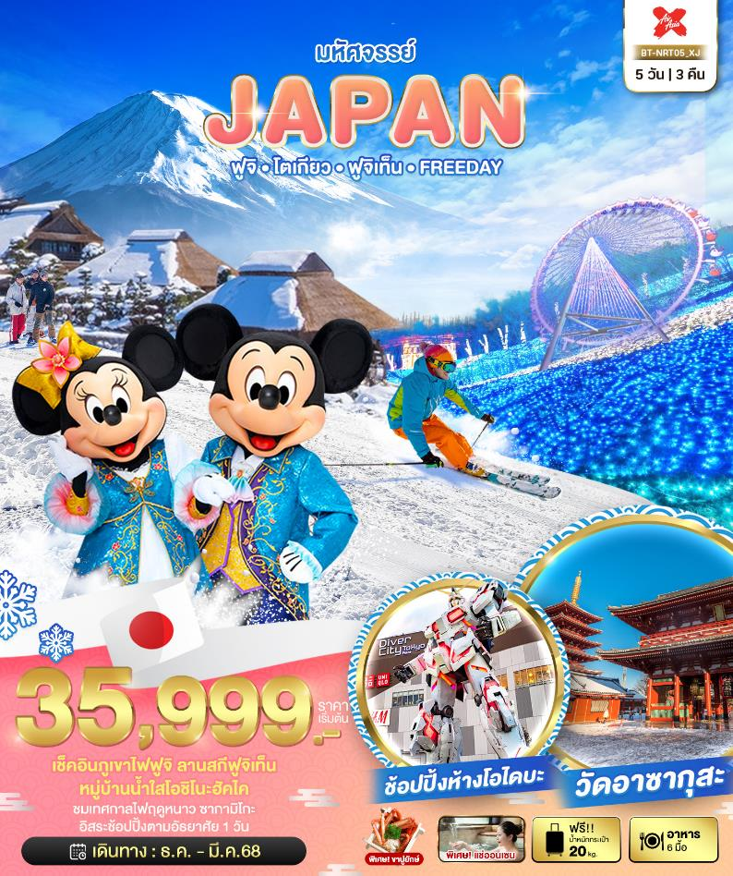

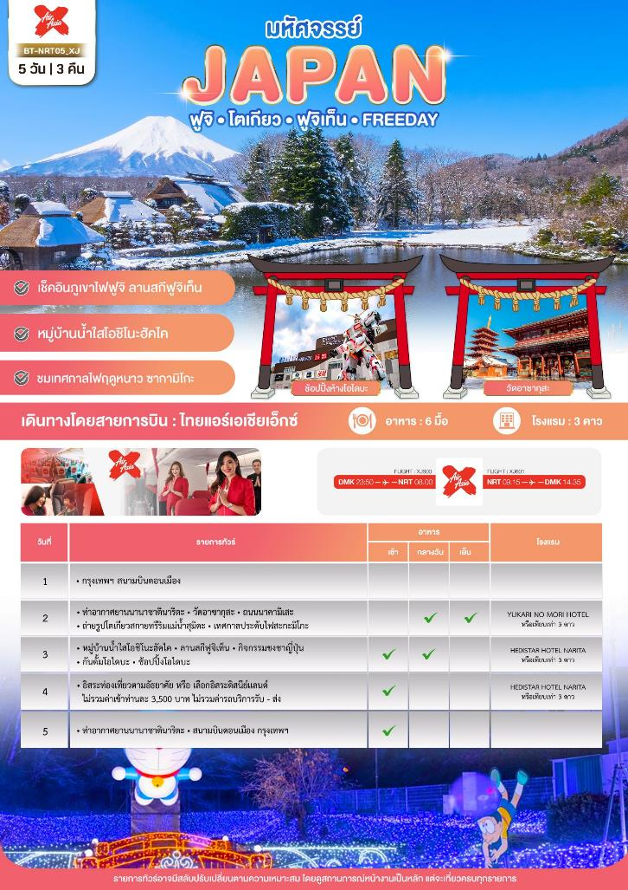

**อัตราค่าบริการและเงื่อนไขรายการท่องเที่ยว**

|  |  |  |  |  |
| --- | --- | --- | --- | --- |
| **วันเดินทาง** | **จำนวน** | **ผู้ใหญ่** | **เด็กอายุต่ำกว่า 6 ปี ไม่ใช้เตียง** | **พักเดี่ยว** |
| **12 – 16 ธันวาคม 2567** | **35+1** | **39,999** | **37,999** | **6,900** |
| **13 – 17 ธันวาคม 2567** | **35+1** | **39,999** | **37,999** | **6,900** |
| **18 – 22 ธันวาคม 2567** | **35+1** | **39,999** | **37,999** | **8,900** |
| **20 – 24 ธันวาคม 2567** | **35+1** | **39,999** | **37,999** | **8,900** |
| **29 ธันวาคม – 02 มกราคม 2568** | **35+1** | **48,999** | **46,999** | **6,900** |
| **30 ธันวาคม – 03 มกราคม 2568** | **35+1** | **48,999** | **46,999** | **6,900** |
| **23 – 27 มกราคม 2568** | **35+1** | **36,999** | **34,999** | **6,900** |
| **30 มกราคม – 03 กุมภาพันธ์ 2568** | **35+1** | **36,999** | **34,999** | **6,900** |
| **21 – 25 กุมภาพันธ์ 2568** | **35+1** | **36,999** | **34,999** | **6,900** |
| **27 กุมภาพันธ์ – 03 มีนาคม 2568** | **35+1** | **36,999** | **34,999** | **6,900** |
| **05 – 09 มีนาคม 2568**  **เทศกาลประดับไฟปิดทำการ** | **35+1** | **35,999** | **33,999** | **6,900** |
| **07 – 11 มีนาคม 2568** | **35+1** | **36,999** | **34,999** | **6,900** |
| **13 – 17 มีนาคม 2568** | **35+1** | **38,999** | **36,999** | **6,900** |
| **15 – 19 มีนาคม 2568** | **35+1** | **39,999** | **37,999** | **6,900** |

**ราคา INFANT (อายุไม่ถึง 2 ปี บริบูรณ์ ณ วันเดินทางกลับ) ท่านละ 10,000 บาท

อัตรานี้รวมรายการทัวร์และตั๋วเครื่องบินแล้ว**

**ราคา JOINLAND หักตั๋วเครื่องบินออกท่านละ 17,000 บาท**

**อัตราค่าบริการนี้ไม่รวม ค่าทิปไกด์,พนักงานขับรถ รวมทั้งทริป 2,000 บาท/ท่าน**

**อัตราค่าบริการนี้สำหรับลูกค้าเดินทางพร้อมคณะทัวร์เท่านั้น หากลูกค้ามีความประสงค์ไม่เดินทางพร้อมคณะทัวร์หรือตามโปรแกรมทัวร์ ทางบริษัทฯขออนุญาตเก็บค่าใช้จ่ายเพิ่มเติมท่านละ 5,000 บาท โดยมิต้องแจ้งให้ท่านทราบล่วงหน้า**

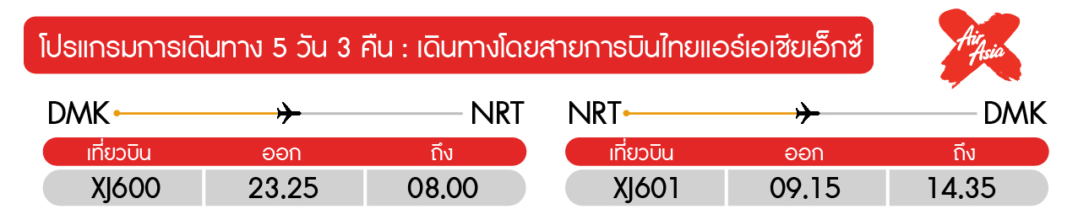

**วันแรก กรุงเทพฯ สนามบินดอนเมือง**

**20.30 น. พร้อมกันที่ สนามบินดอนเมือง ขาออก ชั้น 3 ประตู 6 เคาน์เตอร์ 6-7 สายการบินไทยแอร์เอเชียเอ๊กซ์ Thai Air Asia X (XJ) โดยมีเจ้าหน้าที่อำนวยความสะดวกแก่ทุกท่าน**

**23.25 น. ออกเดินทางสู่ เมืองนาริตะ ประเทศญี่ปุ่น โดยเที่ยวบิน XJ600 (ค่าทัวร์ไม่รวมอาหารบนเครื่อง)**

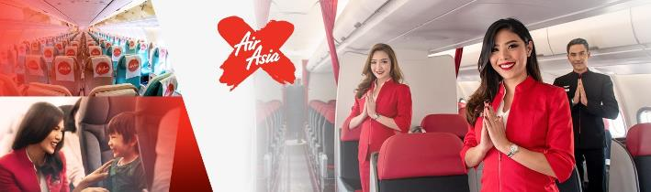

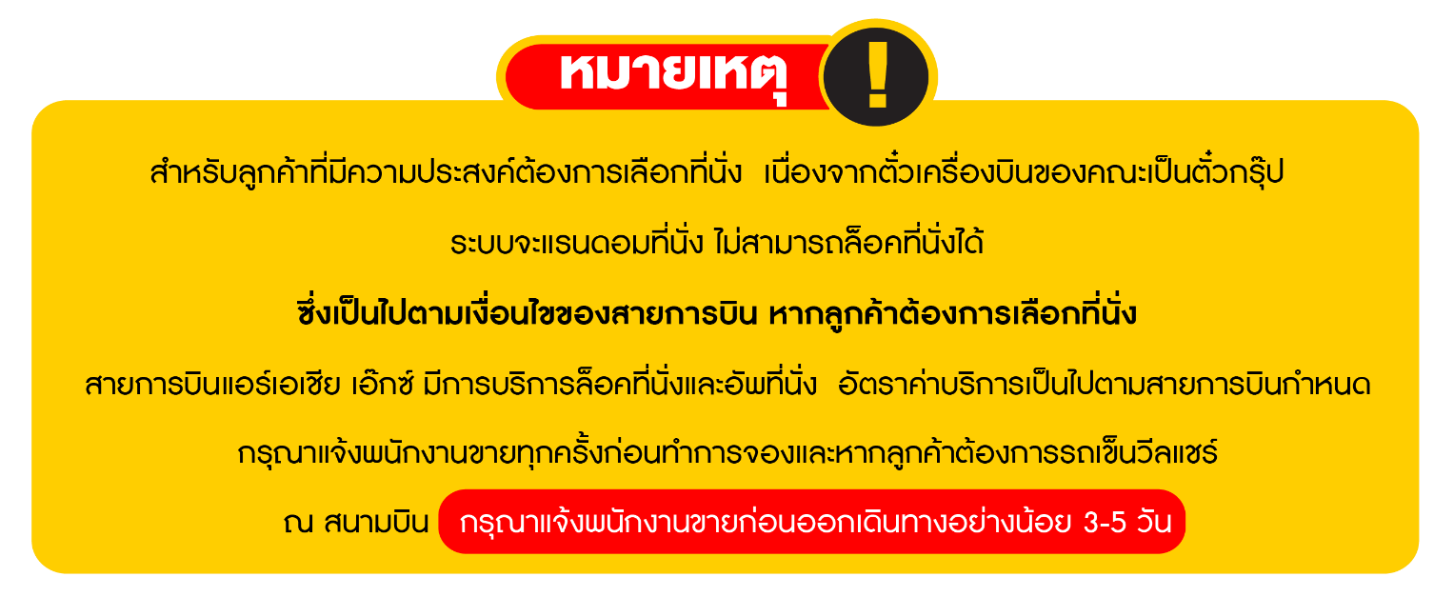

**วันที่สอง ท่าอากาศยานนานาชาตินาริตะ • วัดอาซากุสะ • ถนนนาคามิเสะ • ถ่ายรูปโตเกียวสกายทรี ริมแม่น้ำสุมิดะ • เทศกาลประดับไฟสะกะมิโกะ 🍽 (-/กลางวัน/เย็น)**

**08.00 น.** เดินทางถึง **ท่าอากาศยานนานาชาตินาริตะ ประเทศญี่ปุ่น** พบการต้อนรับอย่างอบอุ่นจากเจ้าหน้าที่ (เวลาท้องถิ่นที่ญี่ปุ่นเร็วกว่าประเทศไทย 2 ชั่วโมง) **นาริตะ** เป็นเมืองในจังหวัดชิบะ ประเทศญี่ปุ่น เป็นที่ตั้งของท่าอากาศยานนานาชาตินาริตะ ซึ่งเป็นท่าอากาศยานนานาชาติที่ให้บริการสำหรับพื้นที่ของกรุงโตเกียวและเมืองโดยรอบ หลังจากผ่านขั้นตอนของกรมศุลกากรเรียบร้อยแล้ว

จากนั้น **ชมวัดอาซากุสะ** ที่มีประตูและโคมแดงยักษ์เป็นเอกลักษณ์อย่างโดดเด่นบริเวณด้านหน้าทางเข้าวัด เป็นหนึ่งในวัดที่เก่าแก่และเป็นที่นิยมมากที่สุดวัดหนึ่งของเมืองโตเกียว สร้างเสร็จเมื่อประมาณปี ค.ศ. 645 ตามตำนานเล่าว่าเมื่อประมาณปี 628 สองพี่น้องได้ออกเรือไปตกปลา และตกรูปปั้นเจ้าแม่กวนอิมได้ที่แม่น้ำสุมิดะ และแม้ว่าพวกเขาจะพยายามทิ้งรูปปั้นกลับลงสู่แม่น้ำเท่าไหร่ก็ตาม รูปปั้นเจ้าแม่กวนอิมก็จะกลับมาหาพวกเขาอยู่เสมอ

นำท่านชม **ถนนนากามิเสะ** ตัวถนนจะมีความยาวตลอดสายประมาณ 200 เมตร ประกอบไปด้วยร้านค้ามากมาย 2 ฝั่งทางเดิน มีสินค้า ขนม อาหารและของที่ระลึกหลากหลาย จำหน่ายตลอดทางเดิน ไม่ว่าจะเป็นชุดยูกาตะ, ร่มพับ, ขนมขบเคี้ยวหลากหลายชนิด เช่น ขนมมันจุหรือขนมที่มีแป้งคล้ายกับโมจิ แล้วมีไส้ข้างใน ให้เลือกกันหลากหลายแบบ โดยร้านค้าต่างๆมักจะให้ชิมก่อนที่จะซื้อได้อีกด้วย

**กลางวัน 🍽 บริการอาหารกลางวัน ณ ภัตตาคาร**

นำท่าน ถ่ายรูป**โตเกียวสกายทรี ณ ริมแม่น้ำสุมิดะ** โตเกียวสกายทรีถือเป็นจุดแลนด์มาร์กแห่งหนึ่งของเมืองโตเกียว เป็นหอคอยส่งสัญญาณโทรทัศน์ที่สูงที่สุดในโลก มีความสูงถึง 634 เมตร และยังเป็นหอคอยที่สูงที่สุดในโลกอีกด้วย แนวคิดในการออกแบบของหอคอยมาจากการผสมผสานระหว่างสิ่งก่อสร้างแบบใหม่และสิ่งก่อสร้างแบบเก่า ได้มีการนำรูปแบบของเจดีย์ 5 ชั้น ซึ่งเป็นสัญลักษณ์ของวัฒนธรรมแบบดั้งเดิมญี่ปุ่นมาผสมกับส่วนฐานรากที่เป็นรูปแบบคล้ายคลึงกับโตเกียวทาวเวอร์ นอกจากนี้โครงสร้างยังเป็นโครงสร้างที่มีความแข็งแรงมากซึ่งสามารถลดแรงสั่นไหวในกรณีที่เกิดแผ่นดินไหวได้ถึง 50%

เดินทางสู่ **เทศกาลประดับไฟซากามิโกะ** เป็นงานประดับไฟประจำปีที่ยิ่งใหญ่ที่สุดแห่งหนึ่ง ซึ่งติด 1 ใน TOP 3 ของภูมิภาคคันโต โดยงานนี้ได้จัดขึ้นที่ซากามิโกะ รีสอร์ท เพลชเชอร์ ฟอ จังหวัดคานางาว่า หากเทศกาลแห่งนี้ใช้ไฟสำหรับประดับงานนี้ถึง 6 ล้านดวง ท่ามกลางพื้นที่ประมาณ 40,000 ตารางเมตร โดยในแต่ละปีจะมีธีมพาร์คในการจัดงานแตกต่างกันออกไป (รวมค่าเข้าชม) อิสรให้ท่านเดินเที่ยวชมตามอัธยาศัย หลังจากนั้นนำท่านเดินทางสู่ที่พัก

***หมายเหตุ : ขอสงวนสิทธิ์เปลี่ยนแปลงสถานที่ท่องเที่ยว ในกรณี่ที่เทศกาลประดับไฟซากามิโกะ ไม่เปิดให้บริการ อันเนื่องมาจากสภาพอากาศไม่เอื้ออำนวย หรือเหตุผลอื่นๆของทางเทศกาลที่ไม่สามารถคาดการณ์ได้ นำท่านเดินทางสู่ โกเทมบะ พรีเมี่ยมเอ้าท์เล็ต

**ค่ำ 🍽 บริการอาหารเย็น ณ ห้องอาหารของโรงแรม พิเศษ!!! บุฟเฟ่ต์ขาปูยักษ์**

**ที่พัก YUKARI NO MORI HOTEL ระดับ 3 ดาว หรือเทียบเท่ามาตรฐานของประเทศญี่ปุ่น**

**หลังจากรับประทานอาหารค่ำเรียบร้อยแล้ว อิสระให้ท่านพักผ่อนด้วยการแช่ออนเซ็น เพื่อผ่อนคลายกล้ามเนื้อ ความเหนื่อยล้า จากการเดินทางมาตลอดทั้งวัน**

(โรงแรมที่ระบุในรายการทัวร์เป็นเพียงโรงแรมที่นำเสนอเบื้องต้นเท่านั้น ซึ่งอาจมีการเปลี่ยนแปลงแต่โรงแรมที่เข้าพักจะเป็นโรงแรมระดับเทียบเท่ากัน)

**วันที่สาม หมู่บ้านน้ำใสโอชิโนะฮัคไค • ลานสกีฟูจิเท็น • กิจกรรมชงชาญี่ปุ่น • กันดั้มโอไดบะ • ช้อปปิ้งโอไดบะ**  **🍽 (เช้า/กลางวัน/-)**

**เช้า 🍽 บริการอาหารเช้า ณ ห้องอาหารของโรงแรม**

นำท่านชม **หมู่บ้านน้ำใสโอชิโนะฮัคไค** ตั้งอยู่ในจังหวัดยามานาชิ เป็นหมู่บ้านเล็กๆเก่าแก่ในบริเวณทะเลสาบทั้ง 5 รอบภูเขาไฟฟูจิ ภายในหมู่บ้านมีบ่อน้ำศักดิ์สิทธิ์ที่จำนวน 8 บ่อ ผุดขึ้นมาตามธรรมชาติโดยเกิดจากหิมะที่ละลายจากเนินภูเขาไฟฟูจิที่อยู่ใกล้ ๆ ซึ่งกรองจากภูเขาผ่านชั้นลาวาที่มีรูพรุนมานานกว่า 80 ปี ส่งผลทำให้น้ำนั้นใสกว่าน้ำปกติจนสามารถมองเห็นก้นบ่อได้และเป็นที่เคารพของคนท้องถิ่นตั้งแต่อดีตจนถึงปัจจุบัน อิสระให้ท่านเดินชมหมู่บ้านตามอัธยาศัยพร้อมกับลิ้มลองอาหารท้องถิ่นของชาวบ้านในหมู่บ้านซึ่งมีวางขายตามหน้าบ้านและทางเข้าหมู่บ้านอย่างไม่ขาดสาย

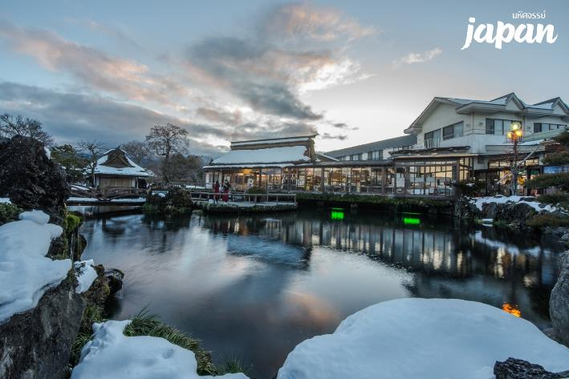

นำท่านสู่ **ลานสกีฟูจิเท็น** ตั้งอยู่บริเวณทิศเหนือของภูเขาไฟฟูจิ สกีรีสอร์ทแห่งนี้มีจุดสูงสุดอยู่ที่ 1,500 เมตร จากระดับน้ำทะเล จุดต่ำสุดอยู่ที่ 1,300 เมตร ความลาดชันสูงสุด 32 องศา ระยะทางยาวสุดอยู่ที่ 1,500 เมตร มีเส้นทางให้เลือกเล่นทั้งหมด 7 เส้นทาง และบริเวณรีสอร์ทยังมีพื้นที่สำหรับผู้เริ่มต้นเล่นสกีในระยะ 500 เมตรแรกและจะไต่ระดับขึ้นไปเรื่อยๆ รวมถึงพื้นที่สวนขนาดใหญ่สำหรับเด็ก และผู้ที่เริ่มเล่นขั้นต้นอีกด้วย และยังมีฉากหลังเป็นภูเขาไฟฟูจิอันงดงาม นอกจากนี้ยังมีร้านค้าบริการของฝาก ของที่ระลึก หรือร้านอาหาร เครื่องดื่ม ให้ท่านได้เลือกตามอัธยาศัย หมายเหตุ : ราคาทัวร์ไม่รวมอัตราเช่าอุปกรณ์สกี สโนว์เสลด หรือครูฝึก ประมาณ 5,000 – 15,000 เยนต่อท่าน

***หมายเหตุ : ขอสงวนสิทธิ์เปลี่ยนแปลงสถานที่ท่องเที่ยว ในกรณี่ที่ลานสกีไม่เปิดให้บริการ อันเนื่องมาจากสภาพอากาศไม่เอื้ออำนวย หรือเหตุผลอื่นๆของทางลานสกีที่ไม่สามารถคาดการณ์ได้ นำท่านชม**ภูเขาไฟฟูจิ (Mt. Fuji)** เป็นภูเขาที่เป็นสัญลักษณ์ของประเทศญี่ปุ่นซึ่งเป็นที่รู้จักกันเป็นอย่างดี

**กลางวัน 🍽 บริการอาหารกลางวัน ณ ภัตตาคาร**

นำท่านสู่ **กิจกรรมชงชาญี่ปุ่น** เป็นศูนย์การเรียนรู้วิธีการชงชาญี่ปุ่นแบบดั้งเดิม ซึ่งการดื่มชาเป็นธรรมเนียมดั้งเดิมของญี่ปุ่น และมีวิธีการชงที่แตกต่างกันออกไป โดยจะมีเซนเซมาสอนให้ความรู้วิธีการชง เริ่มต้นตั้งแต่การวอมอุปกรณ์ การชง จนไปถึงวิธีการดื่มที่ถูกต้อง และสถานที่แห่งนี้ภายในชั้นล่างยังเป็นร้านค้าปลอดภาษี เช่น วิตามินบำรุงสุขภาพ สรรพคุณหลากหลายชนิด และสินค้าชื่อดังของญี่ปุ่น โฟมล้างหน้าถ่านหินภูเขาไฟ และ KAREN Special Set และอื่นๆอีกมากมาย สามารถเลือกซื้อเป็นของฝากได้ตามอัธยาศัย

จากนั้น เดินทางสู่ **โอไดบะ** แหล่งช้อปปิ้งและความบันเทิงของโตเกียว มีสภาพเป็นเกาะอยู่ที่อ่าวโตเกียว ในสมันเอโดะ ค.ศ. 1603 – 1868 เกาะโอไดบะ ถูกสร้างขึ้นเพื่อเป็นป้อมปราการป้องกันการรุกรานของข้าศึก ต่อมาอีก 100 กว่าปี เกาะนี้ถูกถมเพิ่มเพื่อใช้เป็นที่อยู่อาศัย ตึก สำนักงานและท่าเรือ ค.ศ. 1990 มีโรงแรมและศูนย์การค้าเข้ามาเปิดและเริ่มมีสิ่งก่อสร้างใหม่ๆเริ่มทยอยเกิดขึ้น เช่น ตึก FUJI TV BUILDING , TELECOM CENTER เป็นต้น อิสระให้ท่านช้อปปิ้งตามอัธยาศัยที่ ห้าง Diver City Tokyo Plaza เป็นห้างสรรพสินค้าที่มีแบรนด์เนมทั้งในและต่างประเทศให้เลือกซื้อมากมาย รวมไปถึงร้านอาหารต่างๆอีกด้วย บริเวณด้านหน้าแห่งนี้ ท่านจะได้พบกับหุ่นยนต์กันดั้ม ซึ่งมีขนาดเท่าของจริงด้วยความสูงโดยประมาณ 19 เมตร ตั้งเด่นเป็นสง่าให้ท่านได้ถ่ายรูปเก็บความประทับใจอีกด้วย

**เย็น 🍽 อิสระอาหารค่ำตามอัธยาศัย**

**ที่พัก HEDISTAR HOTEL NARITA ระดับ 3 ดาว หรือเทียบเท่ามาตรฐานของประเทศญี่ปุ่น**

(โรงแรมที่ระบุในรายการทัวร์เป็นเพียงโรงแรมที่นำเสนอเบื้องต้นเท่านั้น ซึ่งอาจมีการเปลี่ยนแปลงแต่โรงแรมที่เข้าพักจะเป็นโรงแรมระดับเทียบเท่ากัน)

**วันที่สี่ อิสระท่องเที่ยวตามอัธยาศัย หรือ เลือกอิสระดิสนีย์แลนด์ ไม่รวมค่าเข้าท่านละ 3,500 บาท ไม่รวมค่ารถบริการรับ - ส่ง 🍽 (เช้า/-/-)**

**เช้า 🍽 บริการอาหารเช้า ณ ห้องอาหารของโรงแรม**

**อิสระท่องเที่ยวตามอัธยาศัย หรือ** **อิสระดิสนีย์แลนด์ กรุณาแจ้งในวันจอง และจ่ายเพิ่มท่านละ 3,500 บาท เด็กอายุ 4-11 ปี ท่านละ 2,500 บาท ไม่รวมค่าบริการรถรับ-ส่ง **หากท่านต้องการซื้อตั๋วดิสนีย์กรุณาแจ้งในวันจองพร้อมจ่ายเงินค่าตั๋ว เนื่องจากปัจจุบันทางสวนสนุกมีการจำกัดคนในการเข้าสวนสนุกและไม่มีบริการจำหน่ายตั๋วหน้างาน ต้องสั่งซื้อล่วงหน้าผ่านช่องทางออนไลน์เท่านั้น\*\***

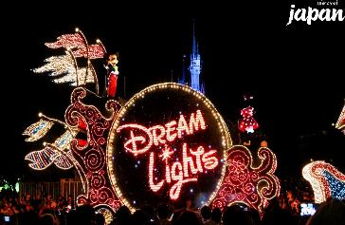 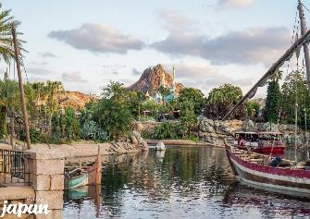

โตเกียวดิสนีย์แลนด์ เปิดให้บริการในปี 1983 เป็นสวนสนุกดิสนีย์แลนด์แห่งแรกที่สร้างขึ้นนอกประเทศสหรัฐอเมริกา ประกอบด้วยธีมหลัก 7 ธีม ได้แก่

* **World Bazaar** ตั้งอยู่ประตูทางเข้าหลัก
* **Tomorrow Land** ออกแบบพื้นที่แบบนอกโลก และเทคโนโลยีต่างๆจากโลกอนาคต
* **Toon town** เป็นย่านชานเมืองที่อยู่อาศัยของชาวตัวละครดิสนีย์
* **Fantasy land** สร้างเป็นสไตล์ภาพยนต์การ์ตูนดิสนีย์แลนด์แบบคลาสสิค
* **Critter Country** เป็นบ้านของกระต่าย Br’er, สุนัขจิ้งจอก Br’er , หมี Br’er, และตัวละครอื่นๆจากภาพยนตร์ดิสนีย์เรื่อง “Song of the South”
* **Western Land** สร้างเมืองจำลองเมืองชายแดนทางทิศตะวันตกตามแนวแม่น้ำอเมริกา
* **Adventure land** สามารถผจญภัยไปกับการล่องเรือเข้าไปในป่า สำรวจบ้าน ต้นไม้ของครอบครัวสวิส หรืออาจจะนั่งรถไฟสายแม่น้ำตะวันตก และล่องเรือไปกับโจรสลัดในทะเลแคริบเบียน

**สถานที่ท่องเที่ยวต่างๆแนะนำในย่านโตเกียว**

* 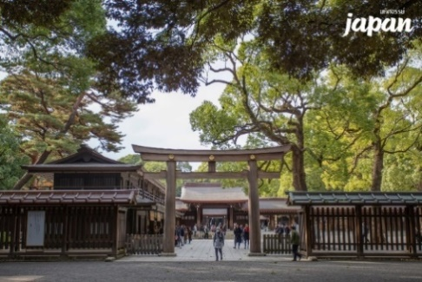**ศาลเจ้าเมจิ** เป็นศาลเจ้าที่สร้างขึ้นเพื่อสักการะบูชาพระจักรพรรดินี ราชวงศ์เมจิที่ครองราชย์ ในสมัยปี 1867-1912 ใช้เวลาในการก่อสร้าง 5 ปี
* 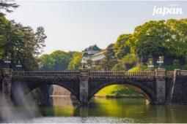**พระราชวังอิมพีเรียล**  ซึ่งพระราชวังแห่งนี้คือสถานที่ประทับของสมเด็จพระจักรพรรดิแห่งญี่ปุ่น ภายในพื้นที่กว้างใหญ่ประกอบด้วยพระตำหนักและอาคารต่างๆมากมาย นอกจากนี้พระราชวังอิมพีเรียลแห่งนี้ยังใช้เป็นสถานที่สำหรับจัดงานพิธีสำคัญๆอีกด้วย
* 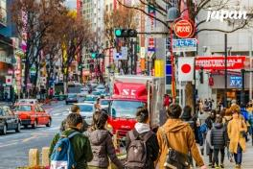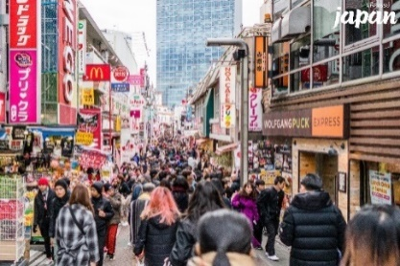**ย่านฮาราจูกุ** ย่านฮาราจูกุเป็นย่านที่ขึ้นชื่อในเรื่องของแฟชั่นเป็นอย่างมากเพราะเป็นจุดกำเนิดของการสร้างสรรค์แฟชั่นชนิดต่างๆที่มีเอกลักษณ์เฉพาะตัว
* **ห้าแยกชิบูย่า** ซึ่งเป็นศูนย์กลางของย่านธุรกิจสำคัญของกรุงโตเกียวที่เต็มไปด้วย ห้างสรรพสินค้า ร้านค้า เสื้อผ้าแบรนด์เนมและแฟชั่นจากทั่วทุกมุมโลก
* 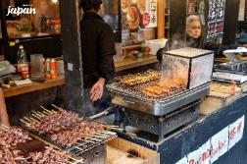**ตลาดปลาสึกิจิ** เป็นตลาดปลาที่มีชื่อเสียงแห่งหนึ่งของญี่ปุ่น และเป็นที่รู้จักกันดีเนื่องจากมีการซื้อขายสินค้าทะเลมากกว่า 2,000 ตันต่อวัน ภายในตลาดแบ่งออกเป็น 2 ส่วนด้วยกัน คือส่วนภายนอกซึ่งเป็นร้านค้าปลีกและร้านอาหารตั้งเรียงรายตลอดทางเป็นจำนวนมากและภายในจะเป็นตลาดประมูลปลาทูน่าที่มีชื่อเสียงและเจรจาธุรกิจ

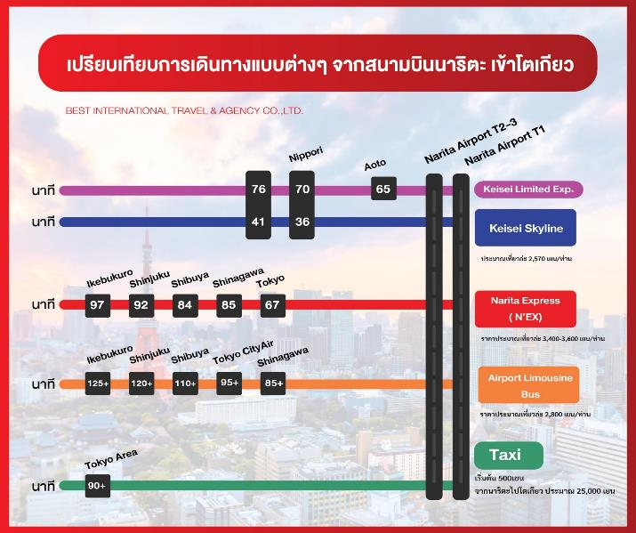

ตารางเปรียบเทียบราคาการเดินทางเข้าในเมืองโตเกียว

**🍽 อิสระอาหารกลางวันและค่ำตามอัธยาศัย**

**ที่พัก HEDISTAR HOTEL NARITA ระดับ 3 ดาว หรือเทียบเท่ามาตรฐานของประเทศญี่ปุ่น**

(โรงแรมที่ระบุในรายการทัวร์เป็นเพียงโรงแรมที่นำเสนอเบื้องต้นเท่านั้น ซึ่งอาจมีการเปลี่ยนแปลงแต่โรงแรมที่เข้าพักจะเป็นโรงแรมระดับเทียบเท่ากัน)

**วันที่ห้า ท่าอากาศยานนานาชาตินาริตะ • สนามบินดอนเมือง กรุงเทพฯ 🍽 (เช้า/-/-)**

**เช้า 🍽 บริการอาหารเช้า แบบ SET BOX**

**09.15 น.** ออกเดินทางกลับกรุงเทพฯ โดยสายการบิน**ไทยแอร์เอเชียเอ๊กซ์** เที่ยวบินที่ **XJ 601**

**(ค่าทัวร์ไม่รวมอาหารบนเครื่อง)**

**14.35 น.** เดินทางถึงสนามบินดอนเมือง กรุงเทพฯ โดยสวัสดิภาพพร้อมความประทับใจมิรู้ลืม

**\*\*\*\*\*\*\*\*\*\*\*\*\*\*\*\*\*\*\*\*\*\*\*\*\*\*\*\*\*\*\*\*\*\*\*\*\*\*\*\*\*\*\*\*\*\*\*\*\*\*\*\*\***

**หมายเหตุ : การให้บริการของรถบัสนำเที่ยวในประเทศญี่ปุ่น ตามกฎหมายของประเทศญี่ปุ่นนั้นสามารถให้บริการได้วันละไม่เกิน 10 ชั่วโมง ไม่สามารถเพิ่มเวลาได้ จึงขอสงวนสิทธิ์ในการปรับเปลี่ยนตารางการท่องเที่ยวในรายการเดินทาง โดยมัคคุเทศก์และคนขับจะเป็นผู้บริหารเวลาตามความเหมาะสม**



